Software auf studIT-Rechnern
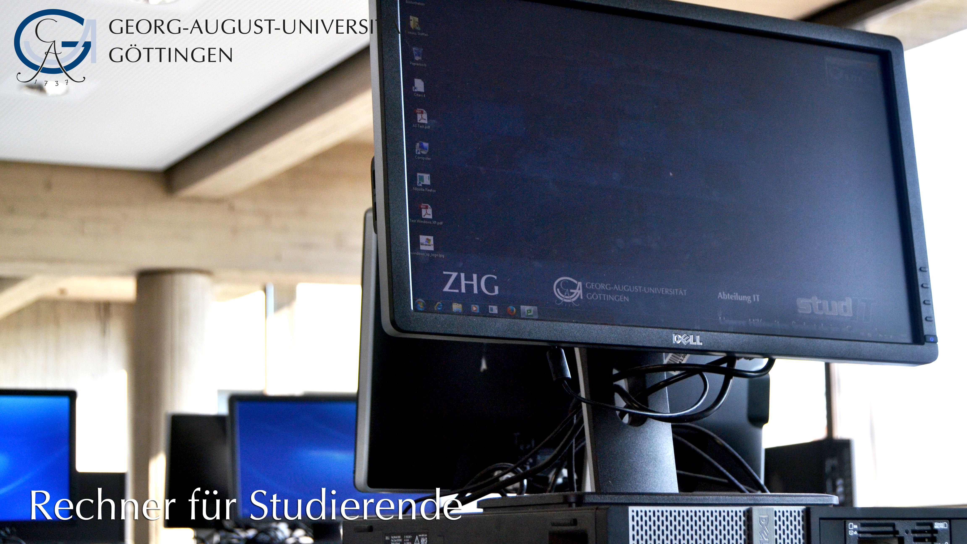
Wir bieten euch auf mehr als 600 PCs an diversen Standorten folgende Software auf Windows 10 Clients:

Standardpaket an allen Standorten:
- Windows 10 (alle Standorte werden zur Zeit auf Windows 10 umgestellt)
- Webbrowser (Firefox, Internet Explorer)
Officeprogramme:
- Acrobat Reader
- Libre Office
- Microsoft Office
- MiKTEX
- PDF XChange Pro
- Thunderbird
- 7Zip
Literaturverwaltung:
- Citavi
- Zotero
Grafik und Video:
- Blender
- Gimp
- Inkscape
- Irfan View
- Lecturnity Player
- VLC Player
Statistik und Programmieren:
- R Studio (Statistik)
- Statistca
- Statistical Analysis System (SAS)
Transkription:
- EXMARaLDA
Hilfsprogramme und Tools:
- FileZilla
- ImgBurn
- MindJet MindManager
- Putty
- WinSCP
- X-Win

Standortspezifische Software in den LRCs (an gekennzeichneten PCs!)
- LRC KWZ (Scanner, Adobe-Softwarepaket)
- LRC MED (Statistiksoftware)
- LRC SUB (Sehbehindertenarbeitsplatz, Scanner, Videoschnitt)

Zusätzliche Software im LSG
Es sind Räume mit den Rechnerkonfigurationen Layout-PC (Adobe Creative Suite), Statistik-Arbeitsplatz (SPSS) und Videoschnittplätze (Adobe Premiere) vorhanden. Überdies gibt es Räume mit interaktiven Whiteboards oder großen Bildschirmen für Gruppenarbeiten. An den Notebookarbeitsplätzen kann man sein selbst mitgebrachtes Notebook an einen Monitor mit Tastatur und Maus anschließen.

